Progetto SELFBAR

METODOLOGIE DI PROGRAMMAZIONE 2016/2017

Autori:

- Busiello Salvatore:
matricola:
email:
ecc

- Mauro Matteo:
matricola: 5971842
email: matteo.mauro@stud.unifi.it
entrambe le prove in itinere superate

1. SPECIFICHE DEL PROGETTO

La proposta di progetto scelta dal gruppo è stata il “SelfBar”, sono state implementate tutte le specifiche richieste dal testo e in aggiunta sono state realizzate altre funzionalità a discrezione del team.

1.1 Formulazione di un ordine
Il programma mostra una schermata di benvenuto nella quale il cliente può selezionare un prodotto, inoltre può richiedere diverse libere aggiunte (cumulabili). I prodotti si dividono in 2 categorie, ad ognuna sono associate diversi supplements:

- cocktail → Martini
  - aggiunte disponibili: Soda, Appetizer

- coffee → Arabic, Brasilian
  - aggiunte disponibili: Cream, Milk

NOTA: le aggiunte del coffee non sono compatibili in un cocktail e viceversa, è pertanto impossibile aggiungere del Milk in un Martini.

1.2 Conto e metodi di pagamento
Il cliente che ordina può visualizzare costantemente il totale del conto, nella pagina di checkout può visualizzare anche un riepilogo dei prodotti ordinati; infine i metodi di pagamento disponibili sono: bancomat, contanti o carta di credito.
In seguito al pagamento l'applicazione torna alla schermata di benvenuto in attesa del prossimo cliente, pertanto resetta i dati relativi al precedente cliente (conto ecc).

1.3 Sconti
Il cliente può accedere a speciali sconti cumulabili, in particolare esistono:
- night discount: sconto del 5% se vieni dopo mezzanotte;
- absolute discount: sconto di 10 € se è domenica.

1.4 Riepilogo conto e determinazione dell'ordine meno richiesto (Visitor)
E' stata predisposta una struttura di Visitor per consentire di visualizzare un riepilogo del conto e per determinare (all'interno di un singolo conto) l'ordine meno richiesto (potrebbe essere utile per capire cosa i clienti ordinano con meno frequenza).

2. DIAGRAMMA UML

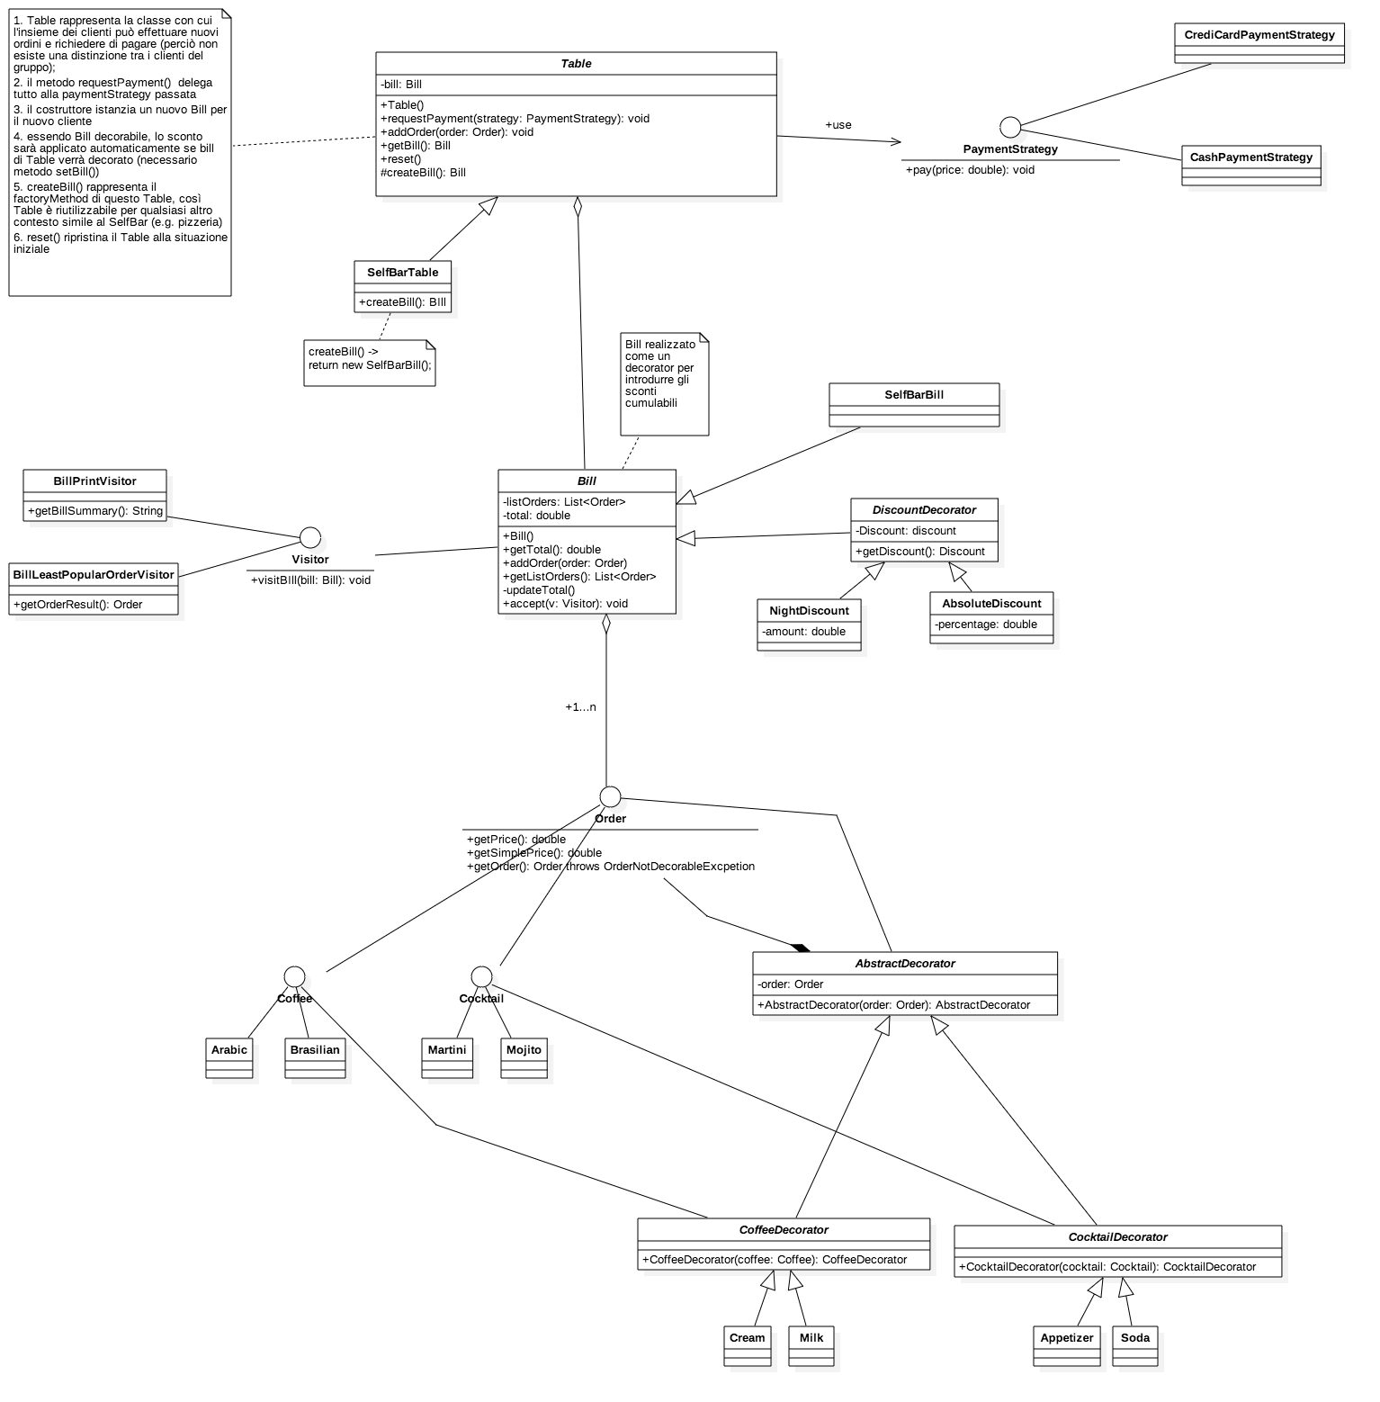
3. SCELTE DI DESIGN E ASPETTI IMPLEMENTATIVI

Si elencano in questa sezione gli aspetti implementativi più significativi sulla progettazione della struttura logica del programma.

3.1 STRUTTURA DECORATOR PER ORDER (COFFEE, COCKTAIL, ECC)
Per realizzare aggiunte cumulabili sui prodotti è stato realizzato un Decorator, in particolare l'interfaccia Order astrae i seguenti metodi generici:
- getPrice(): double → restituisce il prezzo totale nel caso che l'oggetto su cui è richiamato sia stato decorato;
- getSimplePrice(): double → restituisce il prezzo semplice del prodotto, pertanto se richiamata su una decorazione restituisce il suo relativo prezzo;
- getOrder(): Order → se è una decorazione restituisce l'order contenuto, altrimenti lancia un'eccezione specifica “OrderNotDecorableException”.

NOTA: gli ultimi 2 metodi, sebbene siano specifici delle decorazioni, sono state astratte a livello di Order per poter essere richiamate su oggetti di tipo Order (cioè per trattare in modo omogeneo ogni prodotto, che sia decorato o meno).

Per categorizzare i prodotti sono state implementate le interfacce Coffee e Cocktail, vuote ma fondamentali per realizzare opportunamente le decorazioni ed impedire di inserire in modo sbagliato i supplements.
La classe AbstractDecorator rappresenta un generico decoratore per qualsiasi prodotto, definisce un costruttore che riceve un Order (importante per vincolare le sottoclassi a esplicitare un costruttore): questa classe è facilmente riusabile se si volesse aggiungere decorazioni applicabili ad ogni prodotto.
Le classi CoffeeDecorator e CocktailDecorator permettono di distinguere le decorazioni applicabili, infatti implementano rispettivamente Coffee e Cocktail: a livello di compile time viene così generato un errore se si tenta di inserire ad esempio una Soda ad un caffè Arabic. Tali decorazioni specificano inoltre il costruttore, richiedendo come parametri di ingresso un Coffee o un Cocktail.
Utilizzare un Decorator consente di calcolare in maniera semplice il prezzo totale di un ordine, che sia decorato (anche in maniera multipla) o meno.

3.2 FACTORY METHOD PER BILL E TABLE
La classe astratta Table raccoglie le principali interazioni che il cliente può fare, come ad esempio richiedere un nuovo ordine oppure pagare. La classe astratta Bill invece contiene l'insieme degli ordini effettuati e consente di recuperare il totale del conto da pagare.
Per rendere più riutilizzabile questa struttura in altri contesti (per esempio se si volesse realizzare una Pizzeria ecc) è stato deciso di sfruttare un pattern Factory: la classe Table crea un oggetto Bill attraverso il metodo createBill(), tale metodo viene implementato dalla sottoclasse SelfBarTable che realizza un SelfBarBill; se il contesto cambiasse basterebbe implementare un oggetto OtherTable che restituisce un OtherBill.

3.3 DECORATOR PER SCONTI SU BILL
Volendo applicare sconti cumulabili su un conto, è stata implementata una struttura decorator che prevede (nel nostro caso) uno sconto percentuale NightDiscount e uno assoluto SundayDiscount, riutilizzando come base del Bill la struttura citata nel paragrafo precedente.

3.4 STRATEGY PER I PAGAMENTI
Il pagamento del conto è (nella realtà) un procedimento complesso, è stato deciso di realizzarlo attraverso un pattern Strategy: l'interfaccia PaymentStrategy astrae il metodo pay(price) che viene opportunamente implementato dalle classi concrete (bancomat, carta di credito e contanti). Nel nostro contesto più semplicistico il pagamento si limita a stampare un messaggio.

3.5 STRUTTURA VISITOR PER OPERAZIONI ESTERNE SUL CONTO
Operazioni più complesse come stampare opportunamente il riepilogo del conto oppure determinare il prodotto meno popolare sono state realizzate attraverso un Visitor, per non modificare la struttura del Bill. I due Visitor realizzati sono:
- BillPrintVisitor (visitor con stato): scorre la lista degli ordini effettuati (contenuta nel Bill) e costruisce una stringa formattata in maniera specifica, che viene visualizzata ad esempio nella pagina di checkout.

- BillLeastPopularOrderVisitor (visitor con stato): utilizza un HashMap<Order, Integer> come tabella per contare il numero di occorrenze di ogni ordine, in seguito viene visitata per trovare l'ordine cone meno occorrenze che viene salvato nell'attributo della classe, accessibile all'esterno attraverso getOrderResult().
NOTA: l'ordine viene inteso come il prodotto interno (non contano le decorazioni) e pertanto è stato necessario introdurre il metodo getOrder() nell'interfaccia Order. Inoltre questa funzionalità potrebbe non essere utile ai clienti, quanto piuttosto al gestore del locale, pertanto non è stato previsto nell'interfaccia grafica la possibilità di accedere a questa funzionalità.

4. TEST

